
REPORTE DE TAREA
Área: TI/SAP/MKT | Fecha de reporte: DD/MM/AAAA

Asignado por:
Analista:

Detalle de la tarea
Tarea | Prioridad | Fecha límite de entrega | Fecha entregada | Tiempo que tardo en resolver (min)
Title

Description

Tiempos
Observaciones y/o Notas
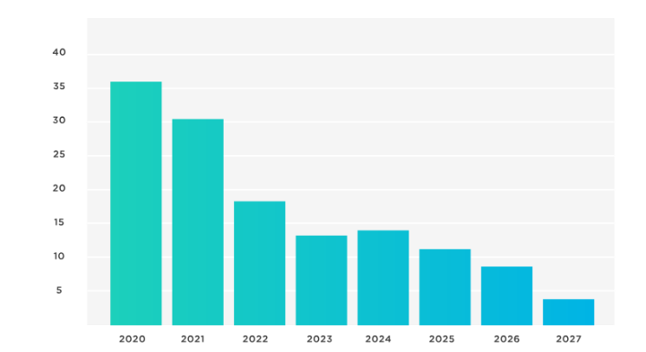

Analista |  | Área

REPORTE GENERADO AUTOMATICAMENTE POR EL SISTEMA HELPDESK_EQF
TODOS LOS DERECHOS RESERVADOS ©2026 EQUILIBRIO FARMACÉUTICO

